新 书 推 荐
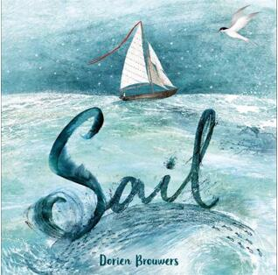
中文书名：《启航》
英文书名：SAIL
作 者：Dorien Brouwers
出 版 社：Little, Brown
代理公司：ANA/Yao Zhang
页 数：40页
出版时间：2021年3月
代理地区：中国大陆、台湾
审读资料：电子稿
类 型：儿童绘本

内容简介：

人生如海，在海上任何事情都有可能发生：无论是考验还是胜利，一旦我们离开海岸，就面临着无限的可能，等待我们去探索。在水下，在最黑暗的深处，往往能发现最美丽的景致。

我们喜欢用各种各样的技巧来描绘大海的喧嚣、华丽、多彩的壮丽；但我们从未见过像这样在图画书中描绘得如此美丽或复杂的海。

这是一个无论是作为小朋友大声朗读的故事，还是作为踏上人生的完美礼物都非常合适的，令人惊艳的处女作。这个故事带领着小读者穿越海的各种形态，在狂风和令人眩晕的潮汐中展现生活的困境，最后以静水和对旅程的期待作尾，提醒我们即便日常生活中有诸多令人眩晕的考验，世界仍然充满了美丽和奇迹。

凭借她温柔的智慧和充满活力的艺术，非凡的作家多里恩•布劳沃斯召唤我们一起登船，探索我们的勇气、坚毅和韧性。这个故事充满了普世价值，适合所有年龄段的读者。故事的结尾还有一系列问题，这些问题将引领家长和孩子进行对话，并鼓励小读者们探索自己的人生旅程。

作者简介：

多里恩•布劳沃斯（Dorien Brouwers）在荷兰长大，目前住在英国萨福克。她是一名平面设计师，为西班牙的普拉多博物馆、伦敦的泰特现代美术馆和皮尔森教育等知名机构工作。现在，她开始为与儿子一样的孩子们写书和画画，主要用水彩、钢笔和墨水作画，并发展出一种富有质感和细节的独特风格。访问她的网站dorienillustrator.com。

内文插图：
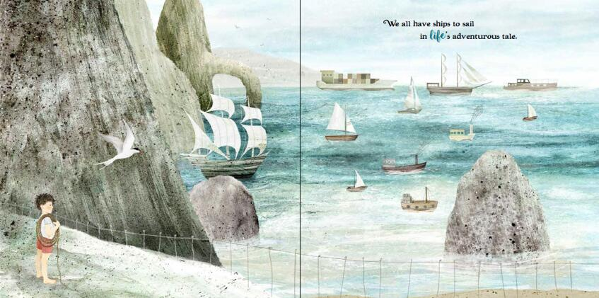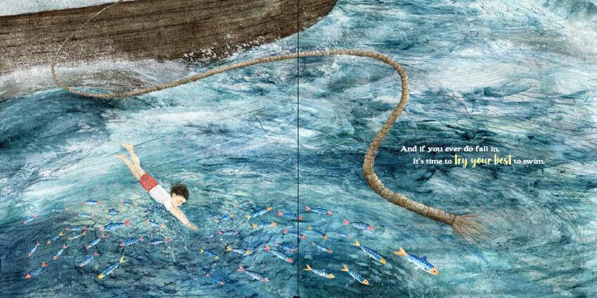
谢谢您的阅读！
请将回馈信息发送至：张瑶（Yao Zhang)
安德鲁﹒纳伯格联合国际有限公司北京代表处
北京市海淀区中关村大街甲59号中国人民大学文化大厦1705室, 邮编：100872
电话：010-82449325
传真：010-82504200
Email: Yao@nurnberg.com.cn
网址：www.nurnberg.com.cn
微博：http://weibo.com/nurnberg
豆瓣小站：http://site.douban.com/110577/
微信订阅号：ANABJ2002

